Aufgabenformular

Standardillustrierende Aufgaben veranschaulichen beispielhaft Standards für Lehrkräfte, Lernende und Eltern.

Fach | Sachunterricht
Name der Aufgabe (so wird sie im RLP-online angezeigt) | SU_Handeln_Umgang mit Materialien_B
Kompetenzbereich | Handeln (SU-K4)
Kompetenz | Nutzung von und Umgang mit Materialien und natürlichen Ressourcen (SU-K4.4)
Niveaustufe(n) | B
Standard | Die Schülerinnen und Schüler können Materialien, Instrumente, Geräte, Apparate und Medien aufgabenbezogen nutzen
ggf. Themenfeld | 3.1 Erde
ggf. Bezug Basiscurriculum (BC) oder übergreifenden Themen (ÜT)
ggf. Standard BC
Aufgabenformat
offen |  | halboffen | geschlossen x
Erprobung im Unterricht:
Datum |  | Jahrgangsstufe: | Schulart:
Verschlagwortung | Stadtplan, Berlinbesuch

Aufgabe und Material:

Verschiedene Materialien helfen uns
Im Sachunterricht übt ihr den Umgang mit dem Stadtplan von Berlin.

Aufgabe:
Du besuchst mit deiner Klasse Berlin. Ihr befindet euch an der Siegessäule und wollt das Brandenburger Tor besuchen. Welche Straße führt dorthin?

Material:

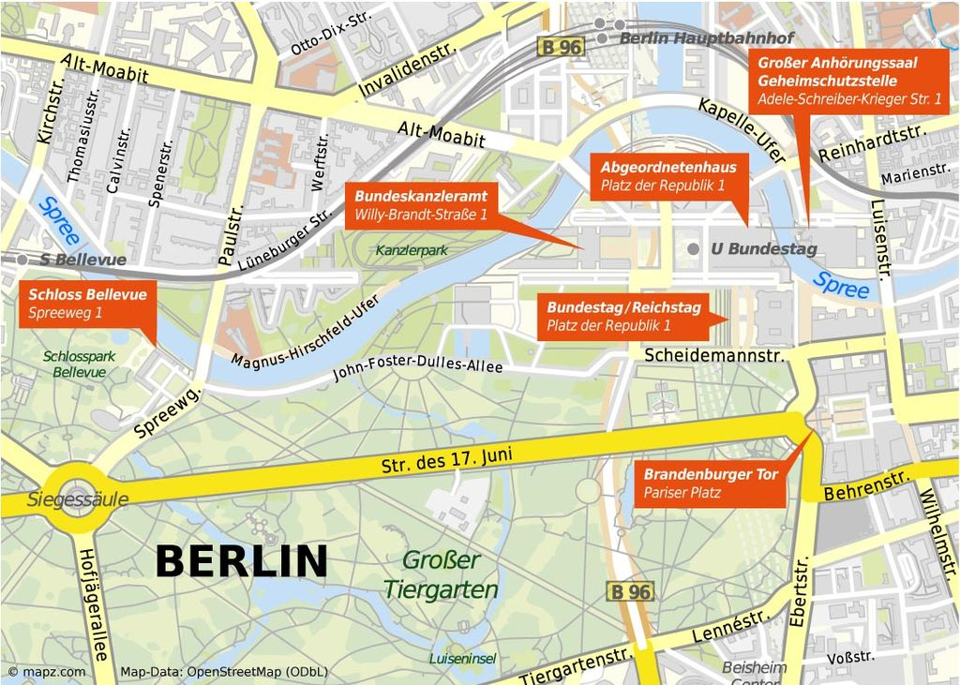

LISUM
Stadtplan: https://commons.wikimedia.org/wiki/File:Stadtplan_Regierungsviertel_Berlin.jpg; CC BY-SA 4.0
Erwartungshorizont:

Du besuchst mit deiner Klasse Berlin. Ihr befindet euch an der Siegessäule und wollt das Brandenburger Tor besuchen. Welche Straße führt dorthin?

Antwort:
Straße des 17. Juni

LISUM
Stadtplan: https://commons.wikimedia.org/wiki/File:Stadtplan_Regierungsviertel_Berlin.jpg; CC BY-SA 4.0

